Муниципальное казенное дошкольное образовательное учреждение

«Детский сад №6 «Ромашка» с.Рагули

Сценарий досуга для дошкольников:

«День рождения

Государственного

Флага России»

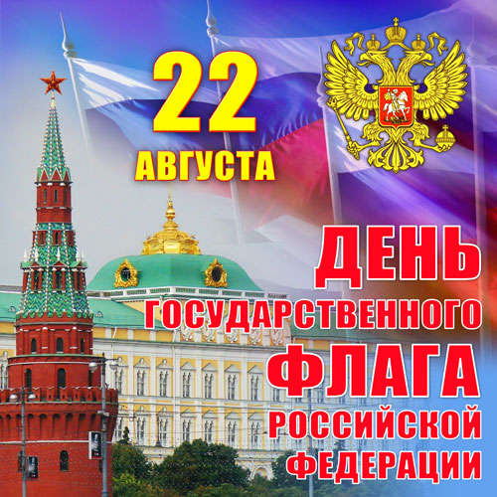

Подготовила воспитатель:

Михайлова Г.В.

2019г.
Звучит музыка торжественного марша, дети входят и останавливаются полукругом.
Воспитатель: Здравствуйте, ребята! Вы знаете, какой сегодня день? Конечно, сегодня мы отмечаем День государственного флага России!
Дети:
1. Мы сегодня в честь Дня Флага
Cобрались сюда, друзья,
Под российским нашим флагом
Мы — огромная семья!
2. Флаг России — великое знамя,
Гордо три цвета реют над нами,
И каждый готов символ Родины славить,
А нынче и вовсе друг — друга поздравить.
Воспитатель: Наш Флаг Россию представляет,
Этот флаг все в мире знают.
Мы славим тебя, родная Россия,
Хотим, чтоб страна была наша сильной,
Пускай гордо знамя в небо взлетит,
И гимн России над садом звучит.
Звучит «Гимн Российской Федерации«.
Воспитатель: Российский флаг трехцветный, то есть бело-сине-красный. Каждый цвет имеет свое значение.
Дети:
1. Белый цвет — цвет чистоты.
Синий — неба синевы.
Третий — ярко-красный,
Что рассвет прекрасный!
2. Три оттенка флага,
И страна им рада.
Отмечает праздник гордо,
День и чести, и свободы.
3. Флаг наш — символ доблести
И народной гордости.
У России важный день,
Отмечать нам нужно всем!
Воспитатель: Ребята, давайте попробуем с вами составить Российский флаг.
Приглашаем троих детей.
Игра «Составь Российский флаг»
Картон 3 цвета. Разложить по цветам соответствующим флагу.
Воспитатель: Чтобы Родину защищать и достойно флаг Российский в руках держать, нужно силу воли и сноровку показать.
Давайте поиграем в игру «Три флажка».
Белый – хлопать в ладоши.
Синий – топать.
Красный – «ура» кричать.
Воспитатель: Молодцы, ребята! А загадки вы умеете отгадывать? Тогда, отвечайте:
У него названий много:
Триколор, трёхцветный стяг —
С ветром гонит прочь тревоги
Бело-сине-красный. (флаг).
На парад когда идём,
То его с собой берём.
Без него нельзя никак,
Это наш, Российский (флаг).
Российский триколор – это символ нашей России. Россия наша с вами Родина … Это край, где вы родились, где мы живем. Это наш дом, это все то, что нас окружает.
Одна у человека родная мать, одна у него и родина. Крепко любит народ ее. Много сложил о ней пословиц и поговорок. Давайте вместе вспомним их:
Родина любимая — что мать родимая.
Если дружба велика, будет Родина. крепка.
Жить – Родине. служить.
Для Родины своей ни сил, ни жизни не жалей.
Родина мать, умей за нее постоять.
Человек без Родины — что соловей без песни.
Воспитатель: А теперь, давайте проверим какие вы ловкие. Приглашаю игроков двух команд.
Проводится командная «Эстафета с флажками»
2 команды выполняют задания: бег змейкой между кеглями, перепрыгнуть через гимнастическая палка, оббежать конус, вернуться и передать флажок следующему игроку).
Воспитатель: Ребята, сегодня мы с вами отмечаем один из значимых праздников в стране — День государственного российского флага!
Дети:
1. Велика Россия и бескрайна,
Но с любых высот все видят знак:
То, что Родина сильна необычайно-
Это наш трехцветный русский флаг!
2. Всех с днём флага поздравляем,
Быть счастливыми желаем,
Пусть нас флаг всегда хранит,
От врагов пусть защитит!
Воспитатель:
Русский флаг — пусть будет в каждом доме,
Это символ Родины большой,
Он величием своим совсем не скромен,
А цветами, даже роковой!
Пусть славится мощью своею Россия,
Большая и добрая наша страна!
И по ветру флаг развивается стильно,
Во веки веков и на все времена!
Музыка «Славься»
Воспитатель: На этом наш праздник подошел к концу, любите свою Родину, свою страну Россию. До новых встреч!
Дети составляют композицию «Российский триколор» из бумажных цветов белого, синего и красного цвета. (звучит музыкальная фонограмма).

